春回大地万物苏 增绿添彩正当时

—— 凉州区民革党员开展

“培育希望之林、守护绿色家园”植树活动

为深入学习践行习近平生态文明思想，助推美丽中国建设，喜庆新中国成立75周年，4月20日，民革凉州区委会组织部分青年党员利用周末休息时间，到凉州区南部山区国储林建设区域的“统战林”和“同心林”，开展“培育希望之林、守护绿色家园”志愿植树活动，以实际行动为南部山区增绿添彩。

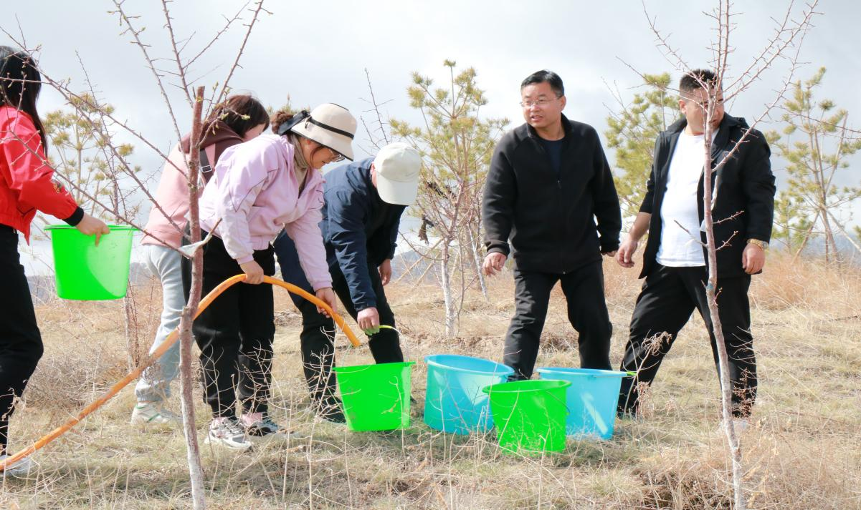

活动现场，党员们热情高涨、干劲十足。在“统战林”浇树护绿现场，党员们按照近处用水车水管放水浇，远处用水桶水盆接水浇等方式，顺利完成300多株山杏、樟子松的浇灌任务。在“同心林”保墒护绿现场，党员们在项目施工人员的指导下，三两成组，密切合作，或墩身覆膜，或覆土围堰……每道工序都做得认真细致，现场洋溢着团结协作、昂扬向上的融洽氛围。

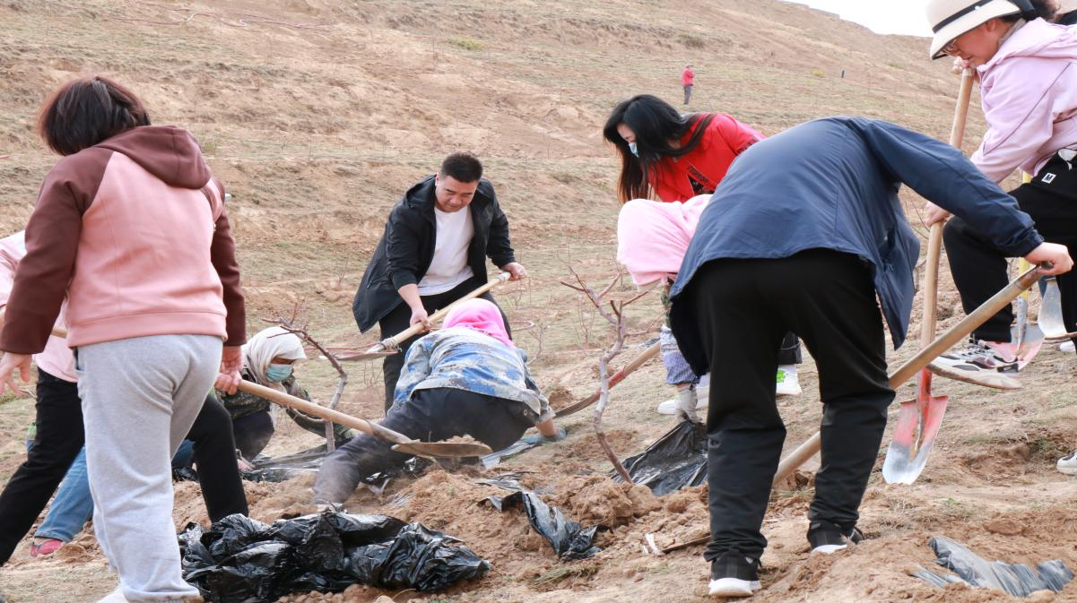

本次活动让党员们陶冶了情操、接受了锻炼、增强了植绿、爱绿、护绿的责任感和使命感，纷纷表示，要坚定听党话、感党恩、跟党走决心，争当绿色使者、生态先锋，努力为全区生态文明建设贡献自己的力量。

（民革凉州区委员会供稿）